**BỘ CÔNG THƯƠNG**

**TRƯỜNG ĐẠI HỌC CÔNG NGHIỆP TP.HCM**





***Đề tài:***

***HỆ THỐNG TÌM KIẾM VIỆC LÀM***

***Giảng viên hướng dẫn* : Võ Văn Hải**

***Lớp* : DHKTPM17A**

***Sinh viên thực hiện* : Dương Tuấn Kiệt**

***MSSV : 20001545***

**MỤC LỤC**

1. Mở đầu 3

1.1. Mục đích báo cáo 3

1.2. Giới thiệu hệ thống tìm kiếm việc làm 4

2. Phân tích và thiết kế hệ thống 4

2.1. Yêu cầu hệ thống 4

2.2. Phân tích nghiệp vụ 4

2.3. Mô hình dữ liệu 6

3. Xây dựng và triển khai 7

3.1. Công nghệ sử dụng 7

3.2. Mô tả các chức năng chính 8

4. Đánh giá hệ thống 9

4.1. Ưu điểm và hạn chế 9

4.2. Đề xuất cải tiến 10

5. Kết luận 10

1. Mở đầu
   1. Mục đích báo cáo

Trong thời kỳ chuyển đổi số mạnh mẽ, việc áp dụng công nghệ vào quy trình tuyển dụng không chỉ giúp tiết kiệm thời gian mà còn nâng cao hiệu quả kết nối giữa doanh nghiệp và người lao động. Tuy nhiên, nhiều hệ thống hiện tại vẫn gặp hạn chế trong việc tối ưu hóa trải nghiệm người dùng hoặc thiếu các tính năng thông minh hỗ trợ tìm kiếm và quản lý thông tin.

Với mục tiêu khắc phục những hạn chế này, ứng dụng web được phát triển dựa trên nền tảng Spring Boot nhằm mang lại giải pháp toàn diện và hiện đại cho lĩnh vực tuyển dụng trực tuyến. Ứng dụng không chỉ giúp doanh nghiệp đăng tin tuyển dụng nhanh chóng mà còn hỗ trợ ứng viên dễ dàng tìm được công việc phù hợp với kỹ năng và sở thích cá nhân. Những tính năng như tìm kiếm thông minh, gợi ý công việc dựa trên hồ sơ, và quản lý thông tin chuyên sâu sẽ tạo nên lợi thế cạnh tranh cho hệ thống.

Em xin chân thành cảm ơn sự hỗ trợ từ giảng viên, cũng như bạn bè, và các tài liệu nghiên cứu đã giúp hoàn thiện ứng dụng này. Em mong rằng sản phẩm sẽ đóng góp vào việc nâng cao hiệu quả kết nối giữa doanh nghiệp và người lao động trong thời đại số ngày nay “thời đại mà tìm việc còn khó hơn tìm kiếm sự bình yên”.

* 1. Phạm vi thực hiện

Phạm vi: Ứng dụng web phục vụ kết nối doanh nghiệp và ứng viên trong thị trường lao động nội địa, với trọng tâm là các doanh nghiệp vừa và nhỏ cùng người lao động có nhu cầu tìm việc tại Việt Nam.

Đối tượng:

Doanh nghiệp: Các công ty, tổ chức cần tìm kiếm ứng viên phù hợp để đáp ứng nhu cầu tuyển dụng.

Ứng viên: Người lao động đang tìm kiếm cơ hội việc làm, từ các sinh viên mới ra trường đến những người có kinh nghiệm.

1. Phân tích và thiết kế hệ thống
   1. Yêu cầu hệ thống

* Yêu cầu chức năng
* Quản lý thông tin nhà tuyển dụng: Nhà tuyển dụng có thể thực hiện các thao tác tạo, chỉnh sửa và xóa bài đăng tuyển dụng. Hệ thống cung cấp tính năng gợi ý ứng viên phù hợp dựa trên yêu cầu của từng công việc, giúp doanh nghiệp nhanh chóng tìm được ứng viên tiềm năng.
* Quản lý thông tin người tìm việc: Người tìm việc có thể tạo, cập nhật, hoặc xóa hồ sơ cá nhân, bổ sung thông tin về kỹ năng và kinh nghiệm làm việc. Hệ thống gợi ý các công việc phù hợp với kỹ năng hiện tại và đề xuất những kỹ năng cần học để tăng cơ hội việc làm.
* Tìm kiếm và gợi ý việc làm: Hỗ trợ người dùng tìm kiếm việc làm thông qua các tiêu chí như từ khóa, kỹ năng, hoặc cấp bậc.
* **Yêu cầu phi chức năng**
* Bảo mật: Hệ thống đảm bảo dữ liệu người dùng được mã hóa, bảo vệ thông tin cá nhân và ngăn chặn các hành vi truy cập trái phép.
* Tính mở rộng: Thiết kế hệ thống với khả năng mở rộng cao, đáp ứng nhu cầu gia tăng lượng người dùng và khối lượng dữ liệu trong tương lai.
* Khả năng bảo trì: Hệ thống được xây dựng theo kiến trúc module hóa, đảm bảo dễ dàng bảo trì, nâng cấp, và phát triển thêm các tính năng mới.
  1. Phân tích nghiệp vụ
* Quản lý thông tin nhà tuyển dụng
* Đối tượng liên quan: Nhà tuyển dụng (công ty).
* Quy trình nghiệp vụ:
  + Nhà tuyển dụng tạo bài đăng tuyển dụng với các thông tin chi tiết như vị trí công việc, kỹ năng yêu cầu, mức lương, và địa điểm làm việc.
  + Có thể chỉnh sửa hoặc xóa bài đăng khi cần thay đổi nội dung hoặc không còn nhu cầu tuyển dụng.
  + Hệ thống gợi ý danh sách ứng viên phù hợp với yêu cầu công việc dựa trên kỹ năng, kinh nghiệm và các tiêu chí khác của ứng viên.
  + Gửi email tự động hoặc thủ công đến ứng viên nếu cảm thấy phù hợp.
* Quản lý Thông tin ứng viên
* Đối tượng liên quan: Người tìm việc (ứng viên).
* Quy trình nghiệp vụ:
  + Ứng viên tạo, chỉnh sửa, hoặc xóa hồ sơ cá nhân, bao gồm các thông tin như:
    - Kinh nghiệm làm việc.
    - Các kỹ năng chuyên môn.
    - Thông tin bổ sung như học vấn, dự án, hoặc chứng chỉ.
  + Hệ thống gợi ý các công việc phù hợp dựa trên kỹ năng, kinh nghiệm của ứng viên.
  + Đưa ra các kỹ năng cần thiết mà ứng viên có thể bổ sung để nâng cao cơ hội tìm việc.

Tìm kiếm và gợi ý việc làm

* Đối tượng liên quan:
  + Nhà tuyển dụng: Những người hoặc tổ chức có nhu cầu tuyển dụng ứng viên cho các vị trí công việc.
  + Người tìm việc: Các ứng viên đang tìm kiếm cơ hội nghề nghiệp phù hợp với kỹ năng và sở thích của mình.
* Quy trình nghiệp vụ:
  + Tìm kiếm công việc hoặc ứng viên: Hệ thống hỗ trợ tìm kiếm công việc hoặc ứng viên dựa trên các từ khóa, kỹ năng, cấp bậc, và các yếu tố liên quan khác.
  + Gợi ý việc làm cho người tìm việc: Các gợi ý công việc sẽ được đưa ra cho người tìm việc dựa trên hồ sơ cá nhân (kỹ năng, kinh nghiệm, và mục tiêu nghề nghiệp), sở thích, cũng như nhu cầu thực tế của thị trường lao động.
  + Xếp hạng kết quả tìm kiếm và gợi ý: Kết quả tìm kiếm và gợi ý việc làm sẽ được xếp hạng dựa trên các thuật toán thông minh, đảm bảo tính chính xác và phù hợp cao nhất với yêu cầu của người tìm việc và nhà tuyển dụng.

Mô tả luồng nghiệp vụ chính

* Người Tìm Việc: Người tìm việc tạo hồ sơ cá nhân và sử dụng hệ thống để tìm kiếm hoặc nhận các gợi ý công việc phù hợp dựa trên kỹ năng, sở thích và mục tiêu nghề nghiệp của mình.
* Người Tìm Việc: Người tìm việc tạo hồ sơ cá nhân và sử dụng hệ thống để tìm kiếm hoặc nhận các gợi ý công việc phù hợp dựa trên kỹ năng, sở thích và mục tiêu nghề nghiệp của mình.
* Hệ Thống Gợi Ý: Hệ thống sử dụng phân tích dữ liệu thông minh để gợi ý công việc và ứng viên phù hợp, tối ưu hóa quy trình tìm kiếm việc làm và tuyển dụng, giúp người tìm việc và nhà tuyển dụng nhanh chóng tìm được các lựa chọn tốt nhất.
  1. Mô hình dữ liệu
* Class Diagram:

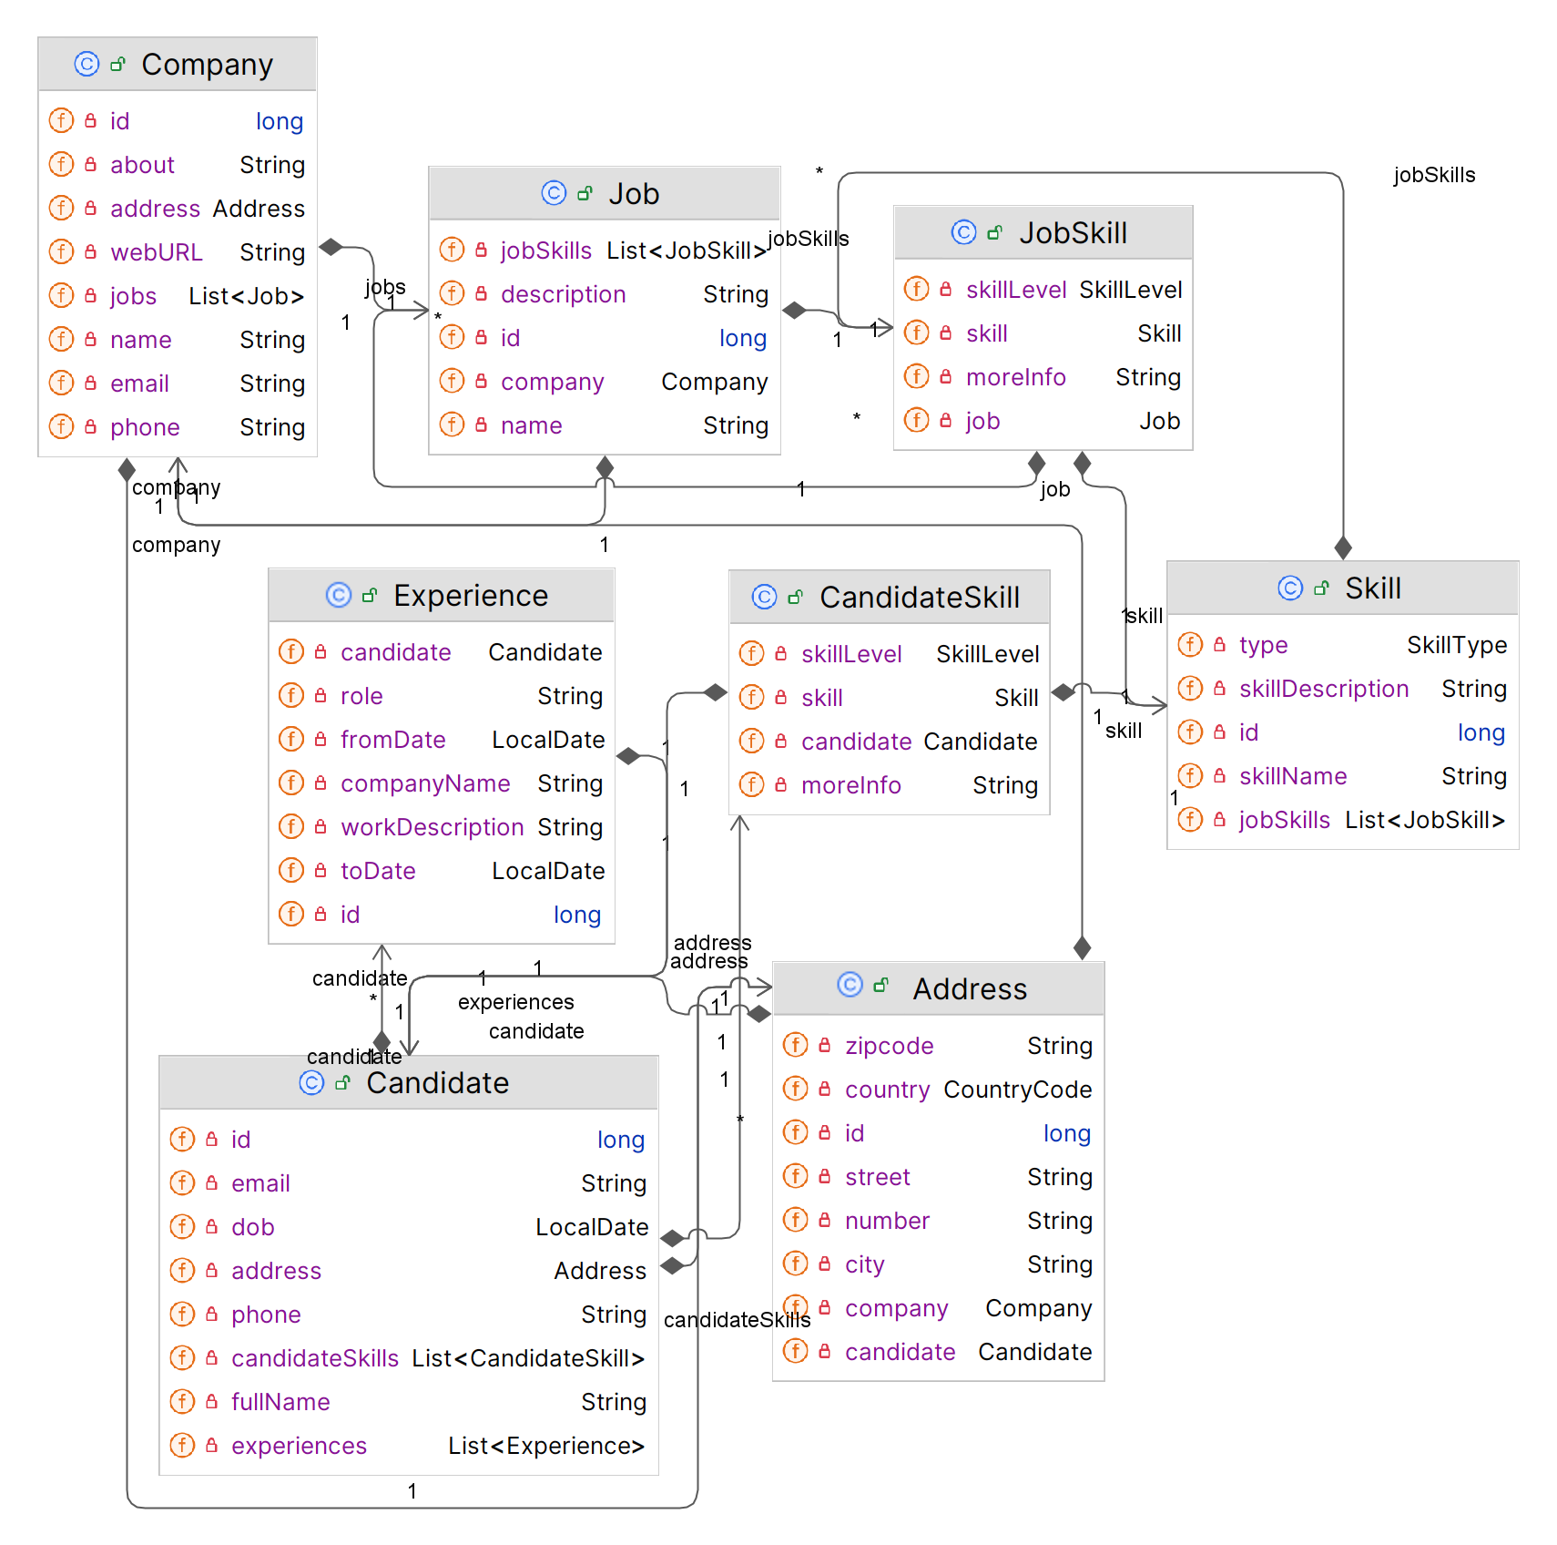

* **Database Diagram:**

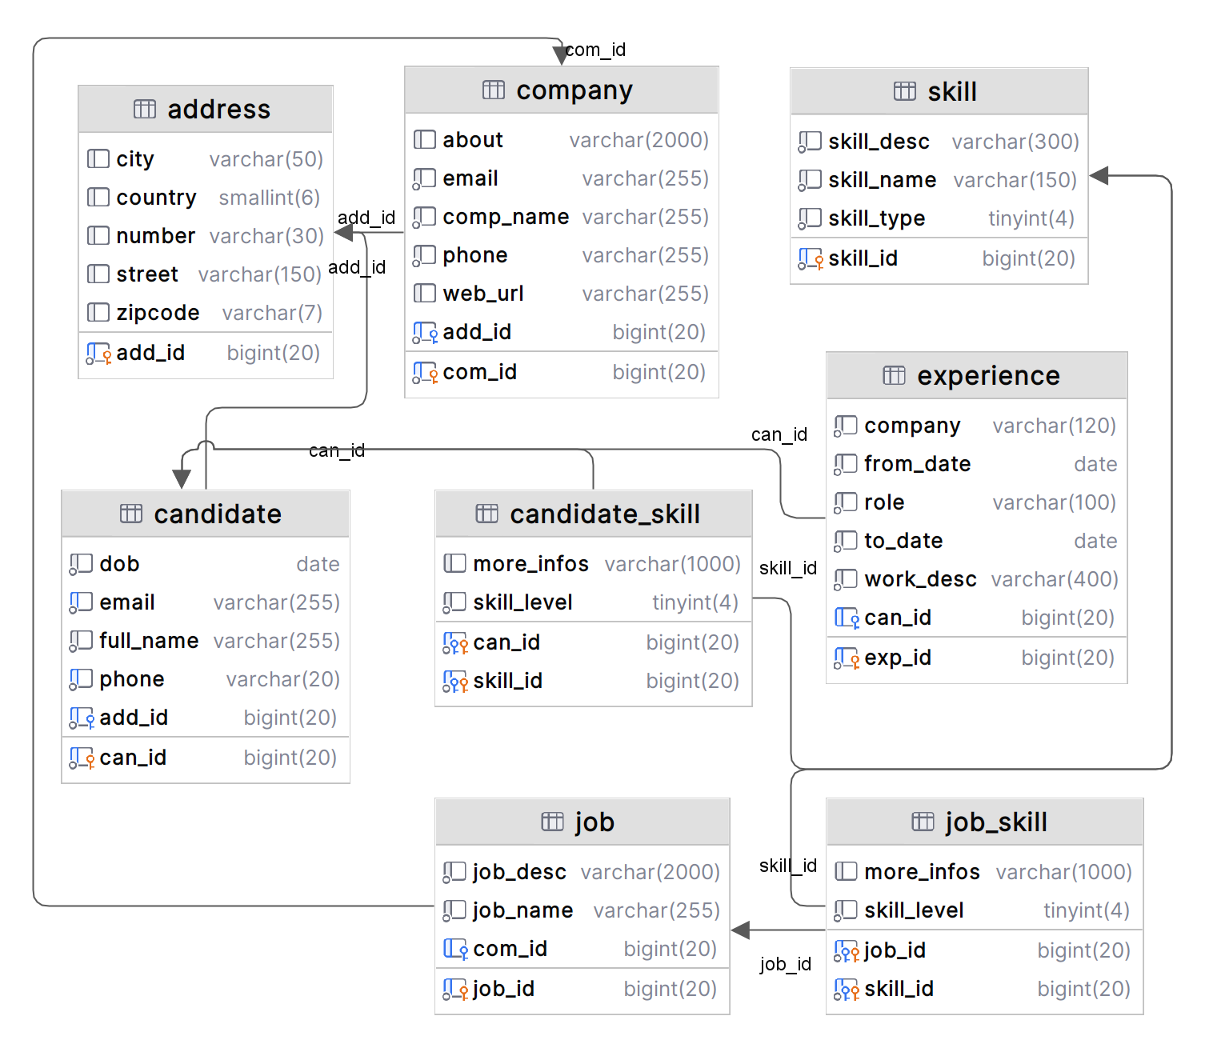

1. Xây dựng và triển khai
   1. Công nghệ sử dụng

Hệ thống tìm kiếm việc làm được phát triển trên nền tảng Spring Boot, một framework mạnh mẽ và linh hoạt giúp phát triển ứng dụng Java hiện đại với hiệu suất cao và dễ dàng bảo trì. Dưới đây là các công nghệ và thư viện chính được sử dụng trong dự án:

* Nền tảng và Công cụ
  + Spring Boot 3.3.5: Framework chính để phát triển ứng dụng, cung cấp khả năng tự động cấu hình và quản lý vòng đời của ứng dụng, giúp giảm thiểu sự phức tạp trong việc cấu hình và triển khai.
  + Java 17: Ngôn ngữ lập trình chủ đạo, mang lại sự ổn định, hiệu suất vượt trội và khả năng hỗ trợ các tính năng lập trình hiện đại như các API mới nhất và các cải tiến về hiệu suất.
* Các Thư viện và Dependency Chính

Xử lý dữ liệu và giao tiếp cơ sở dữ liệu:

* spring-boot-starter-data-jpa: Cung cấp các công cụ và API cần thiết để tương tác với cơ sở dữ liệu qua JPA (Java Persistence API), hỗ trợ việc lưu trữ và truy xuất dữ liệu một cách dễ dàng và hiệu quả.
* mariadb-java-client: Driver cho cơ sở dữ liệu MariaDB, cho phép kết nối với cơ sở dữ liệu MariaDB một cách hiệu quả và tối ưu.

Xây dựng giao diện người dùng:

* + spring-boot-starter-thymeleaf: Tích hợp thư viện Thymeleaf, một thư viện xử lý template mạnh mẽ và linh hoạt, giúp xây dựng các giao diện người dùng động, dễ dàng tích hợp với các dữ liệu từ phía server.
  + thymeleaf-extras-springsecurity6: Cung cấp các tính năng bổ sung hỗ trợ tích hợp bảo mật vào giao diện người dùng, đảm bảo rằng các phần tử giao diện người dùng chỉ có thể truy cập khi người dùng đã được xác thực và phân quyền hợp lệ.
  + Bootstrap (bootstrap.min.css): Thư viện CSS phổ biến giúp xây dựng giao diện người dùng dễ dàng, đẹp mắt và phản hồi tốt. Bootstrap cung cấp các component giao diện sẵn có như nút bấm, thanh điều hướng, form, bảng, và các layout, giúp tăng tốc quá trình phát triển giao diện và đảm bảo tính tương thích trên nhiều thiết bị.
  + JavaScript: Được sử dụng để bổ sung tính năng tương tác động trên trang web, chẳng hạn như kiểm tra biểu mẫu, xử lý sự kiện người dùng, và cải thiện trải nghiệm người dùng với các hiệu ứng động như cuộn trang, thay đổi nội dung mà không cần tải lại trang (AJAX).

Xử lý nghiệp vụ và bảo mật:

* + spring-boot-starter-security: Cung cấp các cơ chế bảo mật mạnh mẽ như xác thực, phân quyền và mã hóa, giúp bảo vệ hệ thống khỏi các lỗ hổng và tấn công từ bên ngoài.
  + spring-boot-starter-validation: Tích hợp các công cụ và API để kiểm tra tính hợp lệ của dữ liệu đầu vào, giúp đảm bảo rằng chỉ các dữ liệu hợp lệ được chấp nhận vào hệ thống.
  + spring-security-test: Dùng để kiểm thử các chức năng bảo mật của hệ thống, đảm bảo rằng các yêu cầu bảo mật được thực thi đúng đắn và không có lỗ hổng trong các thành phần bảo mật của ứng dụng.

Hỗ trợ lập trình hiện đại:

* + projectlombok: Thư viện giúp tự động sinh ra các phương thức getter, setter, constructor và các phương thức khác nhằm giảm thiểu mã nguồn boilerplate, giúp mã nguồn dễ đọc và dễ duy trì hơn.
  + mapstruct: Thư viện ánh xạ (mapping) giữa các đối tượng DTO và Entity một cách hiệu quả, giúp giảm thiểu mã code thủ công và tối ưu hóa hiệu suất ánh xạ dữ liệu.

Phát triển và kiểm thử:

* spring-boot-devtools: Cung cấp tính năng tự động tải lại ứng dụng khi có sự thay đổi trong quá trình phát triển, giúp tiết kiệm thời gian khi phát triển và kiểm thử.
* spring-boot-starter-test: Bộ công cụ kiểm thử tích hợp, bao gồm JUnit và các công cụ liên quan giúp kiểm thử ứng dụng hiệu quả.
* junit-platform-launcher: Dùng để chạy các bài kiểm thử, giúp kiểm tra các thành phần của ứng dụng đảm bảo hoạt động như mong đợi.

Quản lý Dependency

* Spring Dependency Management Plugin: Được tích hợp để quản lý các dependency trong dự án một cách dễ dàng, đảm bảo các phiên bản của các thư viện luôn đồng nhất và không có xung đột.
* Maven Central Repository: Kho lưu trữ chính cho các thư viện và công cụ, giúp truy xuất và sử dụng các thư viện từ cộng đồng một cách dễ dàng và nhanh chóng.

Những công nghệ và thư viện này không chỉ đảm bảo tính hiệu quả và bảo mật cho hệ thống, mà còn giúp dự án dễ dàng mở rộng và bảo trì trong tương lai, đồng thời cung cấp các công cụ mạnh mẽ để phát triển ứng dụng với hiệu suất cao và tối ưu hóa mã nguồn.

* 1. Mô tả các chức năng chính
* Trang chủ: Hiển thị danh sách công việc nổi bật và thông tin cơ bản về các cơ hội nghề nghiệp. Người dùng có thể dễ dàng duyệt qua các công việc mới và nổi bật nhất mà không cần phải đăng nhập.
* Quản Lý Công Ty:
  + Nhà tuyển dụng có thể quản lý thông tin công ty của mình, bao gồm việc tạo mới, chỉnh sửa và xóa thông tin công ty.
  + Cung cấp các chức năng để theo dõi các công việc đang tuyển dụng và quản lý các ứng viên ứng tuyển vào các vị trí trong công ty.
* Quản Lý Ứng Viên:
  + Nhà tuyển dụng có thể quản lý thông tin của các ứng viên, bao gồm việc tạo mới, chỉnh sửa và xóa hồ sơ ứng viên.
  + Hệ thống hỗ trợ theo dõi các ứng viên đã nộp hồ sơ cho các công việc cụ thể và cung cấp khả năng xem xét chi tiết hồ sơ của ứng viên.
* Quản Lý Kỹ Năng:
  + Hệ thống cho phép nhà tuyển dụng quản lý danh sách kỹ năng cần thiết cho các công việc. Các kỹ năng có thể được thêm mới, chỉnh sửa hoặc xóa khi cần thiết.
  + Các ứng viên cũng có thể cập nhật hồ sơ của mình với các kỹ năng mới đã học được hoặc đã phát triển trong suốt quá trình làm việc.
* Quản Lý Công Việc Ứng Tuyển:
  + Nhà tuyển dụng có thể tạo mới các công việc ứng tuyển, chỉnh sửa thông tin công việc và xóa các công việc đã hết hạn hoặc không còn nhu cầu tuyển dụng.
  + Hệ thống cung cấp các tính năng để nhận và xử lý hồ sơ ứng viên cho từng công việc, giúp quản lý quy trình tuyển dụng một cách hiệu quả.

1. Đánh giá hệ thống
   1. Ưu điểm và hạn chế

Ưu điểm:

* Giao diện thân thiện và dễ sử dụng:
  + Hệ thống được thiết kế với giao diện trực quan, phù hợp cho cả ứng viên và nhà tuyển dụng.
  + Các chức năng như tìm kiếm, quản lý công ty, ứng viên, kỹ năng và công việc được sắp xếp khoa học, dễ dàng truy cập.
* Quản lý dữ liệu hiệu quả:
  + Cơ sở dữ liệu tập trung hỗ trợ lưu trữ và quản lý thông tin ứng viên, nhà tuyển dụng và công việc một cách an toàn và hiệu quả.
  + Cung cấp tính năng tìm kiếm nhanh và chính xác nhờ các bộ lọc linh hoạt theo nhiều tiêu chí.
* Khả năng mở rộng và tích hợp: Sử dụng công nghệ Spring Boot và các thư viện hiện đại, hệ thống có khả năng mở rộng linh hoạt để đáp ứng nhu cầu phát triển trong tương lai.

Hạn chế:

* Phụ thuộc vào chất lượng dữ liệu: Hiệu quả hoạt động của hệ thống phụ thuộc nhiều vào độ đầy đủ và chính xác của dữ liệu người dùng cung cấp. Hồ sơ chưa hoàn thiện có thể ảnh hưởng đến kết quả tìm kiếm hoặc quản lý.
* Chưa hỗ trợ toàn diện cho thị trường quốc tế: Các tính năng hiện tại chủ yếu tập trung phục vụ thị trường nội địa, chưa có hỗ trợ đa ngôn ngữ hoặc tích hợp các quy trình tuyển dụng quốc tế.
* Tính năng giao tiếp còn hạn chế: Hệ thống chưa hỗ trợ các tính năng giao tiếp trực tiếp như trò chuyện giữa ứng viên và nhà tuyển dụng, dẫn đến hạn chế trong việc trao đổi thông tin nhanh và hiệu quả.
  1. Đề xuất cải tiến
* Cải thiện chất lượng dữ liệu và thuật toán: Xây dựng công cụ kiểm tra dữ liệu đầu vào: Phát triển công cụ kiểm tra dữ liệu nhằm đảm bảo thông tin hồ sơ người dùng đầy đủ, chính xác và được chuẩn hóa. Điều này giúp nâng cao chất lượng dữ liệu, từ đó cải thiện hiệu quả hoạt động của hệ thống.
* Nâng cấp thuật toán gợi ý: Cải tiến thuật toán bằng cách kết hợp lịch sử tìm kiếm, hành vi người dùng, và phản hồi từ họ. Điều này cho phép hệ thống cung cấp các gợi ý cá nhân hóa, phù hợp hơn với nhu cầu thực tế của ứng viên và nhà tuyển dụng.
* Bổ sung tính năng giao tiếp và thông báo:
  + Tính năng trò chuyện trực tiếp (chat): Tích hợp chức năng chat trực tiếp giữa ứng viên và nhà tuyển dụng để tăng cường khả năng trao đổi thông tin nhanh chóng và hiệu quả.
  + Hệ thống thông báo thời gian thực: Phát triển hệ thống thông báo thời gian thực để cập nhật các sự kiện quan trọng như lời mời phỏng vấn, trạng thái ứng tuyển, hoặc thông báo mới từ nhà tuyển dụng.
* Mở rộng phạm vi ứng dụng và cá nhân hóa trải nghiệm:
  + Hỗ trợ đa ngôn ngữ: Tích hợp công cụ quốc tế hóa (i18n) để hỗ trợ đa ngôn ngữ, mở rộng khả năng tiếp cận và phục vụ người dùng toàn cầu.
  + Cá nhân hóa trải nghiệm người dùng: Đề xuất khóa học, lộ trình nghề nghiệp, và bảng điều khiển cá nhân hiển thị tổng hợp các thông tin như trạng thái ứng tuyển, công việc phù hợp, và kỹ năng cần cải thiện.
* Tối ưu hóa hiệu năng và tăng cường bảo mật:
  + Tối ưu hóa hiệu năng: Nâng cao hiệu suất hệ thống bằng cách tối ưu hóa truy vấn cơ sở dữ liệu và sử dụng kỹ thuật caching để giảm thời gian phản hồi. Triển khai hệ thống phân tán nhằm đảm bảo hoạt động ổn định ngay cả khi số lượng người dùng tăng cao.
  + Áp dụng xác thực dựa trên mã thông báo (Token-Based Authentication): Hệ thống xác thực dựa trên mã thông báo (JWT - JSON Web Token) để tăng cường bảo mật. JWT đảm bảo mỗi yêu cầu từ người dùng đều được xác thực và giảm thiểu rủi ro liên quan đến phiên đăng nhập.
* Mã hóa dữ liệu nhạy cảm: Sử dụng các thuật toán mã hóa mạnh mẽ để bảo vệ thông tin nhạy cảm của người dùng, ngăn chặn các rủi ro an ninh mạng.

Những cải tiến này không chỉ giúp hệ thống trở nên linh hoạt, an toàn, và hiệu quả hơn mà còn nâng cao trải nghiệm người dùng, gia tăng giá trị cạnh tranh và bền vững của nền tảng trong tương lai.

1. Kết luận

Hệ thống tìm kiếm việc làm được phát triển đã đáp ứng đầy đủ các yêu cầu cơ bản của một nền tảng kết nối giữa ứng viên và nhà tuyển dụng. Với các chức năng cốt lõi như quản lý tài khoản, gợi ý việc làm, và hỗ trợ tuyển dụng, hệ thống không chỉ góp phần tối ưu hóa quy trình tìm kiếm việc làm mà còn nâng cao hiệu quả tuyển dụng. Việc ứng dụng công nghệ hiện đại như Spring Framework đã đảm bảo khả năng mở rộng, tính ổn định, và chất lượng của nền tảng.

Tuy nhiên, để đáp ứng tốt hơn những yêu cầu ngày càng đa dạng và phức tạp của thị trường lao động, hệ thống cần được nâng cấp với các tính năng như cá nhân hóa trải nghiệm, tăng cường bảo mật dữ liệu, và cải thiện khả năng giao tiếp giữa các bên. Những cải tiến này không chỉ mang lại trải nghiệm người dùng vượt trội mà còn mở rộng tính ứng dụng của hệ thống, từ đó gia tăng giá trị cạnh tranh và định vị sản phẩm trong thị trường công nghệ tuyển dụng.

Với nền tảng vững chắc đã xây dựng, hệ thống hứa hẹn trở thành một giải pháp tiên phong trong lĩnh vực tìm kiếm việc làm, thúc đẩy sự kết nối hiệu quả giữa cung và cầu lao động thông qua các tính năng thông minh, linh hoạt, và toàn diện hơn.